计算机组成原理第2次实验报告
实验名称：乘法器的改进——实现乘加器
学号：2313546 姓名：蒋枘言 班次：1078
一、实验目的

1.理解定点乘法的不同实现算法的原理，掌握基本实现算法。
2.熟悉并运用Verilog语言进行电路设计。
3.为后续设计CPU的实验打下基础。

二、实验内容说明

请参考实验指导手册上的实验二，把乘法器实验的代码运行验证成功后，完成对乘法器的扩展设计，注意要求如下：
1.将原始的补码一位乘法修改成补码两位乘法，也就是每个时钟周期移两位。
2.将乘法器修改成乘加器，实现A*B+C的效果，模块至少有三个32位的输入操作数和一个64位的输出操作数（由于有加法，可以考虑添加进位输入和输出，也可以不考虑）。
3.仿真文件原始代码中延迟400、500的时间单位过长，大家可以修改成40、50，这样看波形比较直观，注意波形图上应该是multi_end为1时的输出才是正确输出。
4.上实验箱进行验证时，注意要lcd屏上需要输入三个数据，input_sel不能再用1位了，此外lcd屏上还需要显示A、B、C三个数。

三、实验原理图

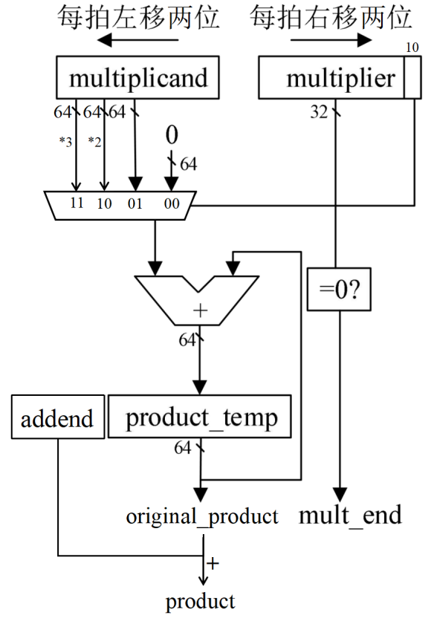

四、实验步骤

创建multiply.v，输入以下修改后的代码。代码相关的解释见注释。
module multiply( // 乘法器
input clk, // 时钟
input mult_begin, // 乘法开始信号
input [31:0] mult_op1, // 乘法源操作数1
input [31:0] mult_op2, // 乘法源操作数2
input [31:0] addend, // 新增的32位输入
output [63:0] product, // 乘积
output mult_end // 乘法结束信号
);

reg mult_valid;
assign mult_end = mult_valid & ~(|multiplier); // 乘数全0时结束

always @(posedge clk) begin
if (!mult_begin || mult_end) begin
mult_valid <= 1'b0;
end else begin
mult_valid <= 1'b1;
end
end

wire op1_sign = mult_op1[31];
wire op2_sign = mult_op2[31];
wire [31:0] op1_absolute = op1_sign ? (~mult_op1 + 1) : mult_op1;
wire [31:0] op2_absolute = op2_sign ? (~mult_op2 + 1) : mult_op2;

reg [63:0] multiplicand;
always @(posedge clk) begin
if (mult_valid) begin
multiplicand <= {multiplicand[61:0], 2'b0}; // 左移两位
end else if (mult_begin) begin
multiplicand <= {32'd0, op1_absolute};
end
end
/* 被乘数（Multiplicand）左移两位
每周期将被乘数左移两位，相当于乘以4。
例如，初始被乘数为A，经过1个周期后变为 A << 2（即4*A），第2个周期变为A << 4（即16*A）。
在乘法开始时，将被乘数初始化为32位绝对值，并放在低32位，高32位补零（{32'd0, op1_absolute}）。
*/
reg [31:0] multiplier;
always @(posedge clk) begin
if (mult_valid) begin
multiplier <= {2'b0, multiplier[31:2]}; // 右移两位
end else if (mult_begin) begin
multiplier <= op2_absolute;
end
end
/* 乘数（Multiplier）右移两位
每周期将乘数右移两位，丢弃已处理的最低位。
例如，初始乘数为B，第1次处理后变为B >> 2，第2次变为B >> 4。
当乘数被右移成全0时（mult_end = mult_valid & ~(|multiplier)），表示所有位已处理完毕。
*/

wire [1:0] multiplier_bits = multiplier[1:0];
wire [63:0] partial_product;
assign partial_product =
(multiplier_bits == 2'b00) ? 64'd0 :
(multiplier_bits == 2'b01) ? multiplicand :
(multiplier_bits == 2'b10) ? {multiplicand[62:0], 1'b0} :
(multiplicand + {multiplicand[62:0], 1'b0});
/* 两位乘数组合
最低两位的可能值为 00、01、10、11，分别对应0、1、2、3倍被乘数。
0倍：直接输出0。
1倍：直接使用当前被乘数。
2倍：被乘数左移1位（即multiplicand << 1）。
3倍：通过组合逻辑计算 1倍 + 2倍（即multiplicand + (multiplicand << 1)）。
*/

reg [63:0] product_temp;
always @(posedge clk) begin
if (mult_valid) begin
product_temp <= product_temp + partial_product;
end else if (mult_begin) begin
product_temp <= 64'd0;
end
end

reg product_sign;
always @(posedge clk) begin
if (mult_valid) begin
product_sign <= op1_sign ^ op2_sign;
end
end

assign product = product_sign ? (~product_temp + 1) : product_temp;
endmodule
wire [63:0] addend_ext = {{32{addend[31]}}, addend};
/* 符号扩展
将32位输入 addend 符号扩展到64位。
如果addend是负数（最高位为1），扩展后的高32位补1。
如果addend是正数（最高位为0），扩展后的高32位补0。
*/

wire [63:0] original_product =
product_sign ? (~product_temp + 1) : product_temp;
/* 计算原始乘法结果（含符号处理）
原乘法结果 original_product 根据符号位处理：
若乘积为负数，对 product_temp 取反加1。
若乘积为正数，直接使用 product_temp。
*/

assign product = original_product + addend_ext; // 新输出
assign product = product_sign ? (~product_temp + 1) : product_temp;
// 将符号扩展后的 addend_ext 与原始乘法结果相加，得到最终输出。
endmodule

五、实验结果分析

使用两种方式进行验证。
（1）通过仿真实验进行验证
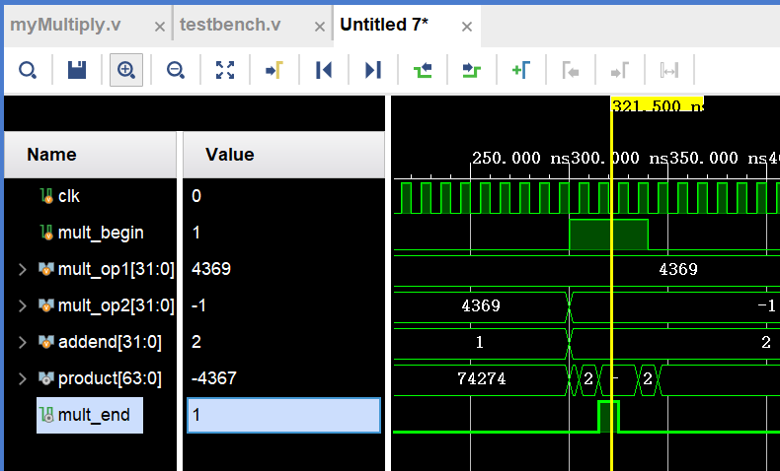

取mult_end为1的时刻，此时被乘数与乘数分别为4369（十进制）和－1，加数为2，4369×(－1)＋2＝－4367，与结果相符。
（2）通过实验箱进行验证
由于此时有3个数要输入，input_sel不能再用1位了，要改成两位。
首先将multiply_display.v里的input_sel扩展为两位：
input [1:0] input_sel,
实例化触摸屏也做出相应修改：
// 当input_sel为0（二进制00）时，输入乘数1
always @(posedge clk) begin
if (!resetn) begin
mult_op1 <= 32'd0;
end else if (input_valid && (input_sel == 2'b00)) begin
mult_op1 <= input_value;
end
end

// 当input_sel为1（二进制01）时，输入乘数2
always @(posedge clk) begin
if (!resetn) begin
mult_op2 <= 32'd0;
end else if (input_valid && (input_sel == 2'b01)) begin
mult_op2 <= input_value;
end
end

// 新增：当input_sel为2（二进制10）时，输入加数
always @(posedge clk) begin
if (!resetn) begin
addend <= 32'd0;
end else if (input_valid && (input_sel == 2'b10)) begin
addend <= input_value;
end
end

然后修改约束文件multiply.xdc里的相关代码：
将
set_property PACKAGE_PIN AC21 [get_ports input_sel]
修改为
# 绑定 input_sel[1] 到 SW0（AC21），对应于左起第一个拨码开关
set_property PACKAGE_PIN AC21 [get_ports {input_sel[1]}]
# 绑定 input_sel[0] 到 SW2（AC22），对应于左起第三个拨码开关
set_property PACKAGE_PIN AC22 [get_ports {input_sel[0]}]
这样就可以通过左起第一个和第三个拨码开关控制输入了。
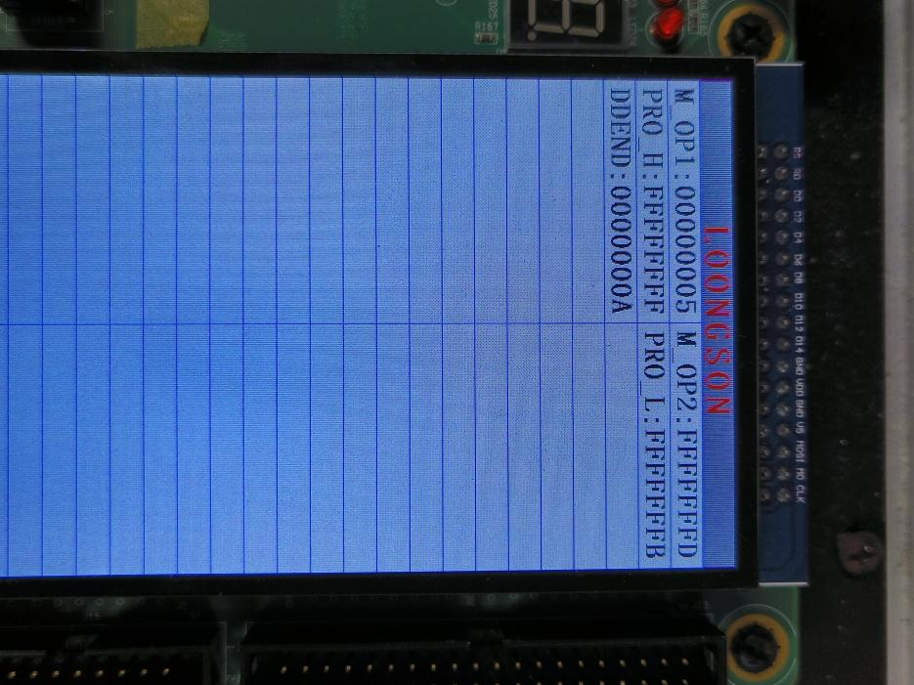
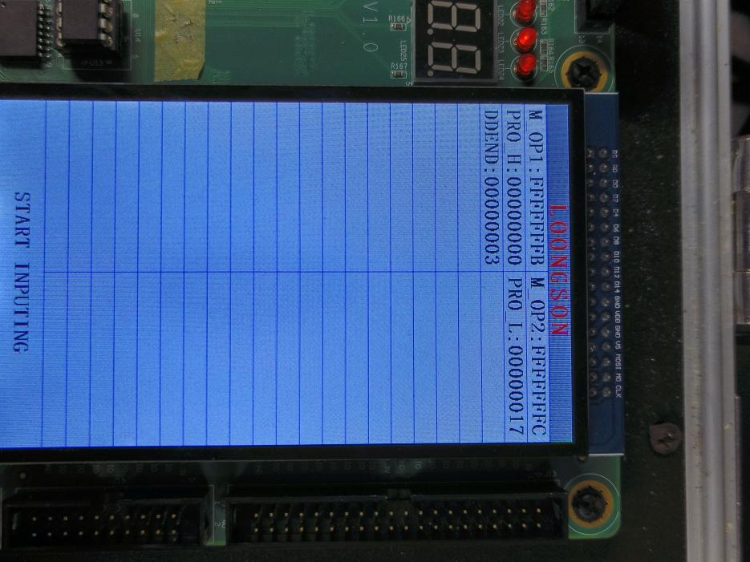

输入：
mult_op1 = 5（0x00000005）
mult_op2 = -3（补码0xFFFFFFFD）
addend = 10（0x0000000A）
预期输出：
product = 5*(-3) + 10 = -5
PRO_H: 0xFFFFFFFF
PRO_L: 0xFFFFFFFB
输入：
mult_op1 = -5（补码0xFFFFFFFB）
mult_op2 = -4（补码0xFFFFFFFC）
addend = 3（0x00000003）
预期输出：
product = (-5)*(-4) + 3 = 17
PRO_H: 0x00000000
PRO_L: 0x00000017

结果完全正确！

六、总结感想

通过此次实验，在实现乘加器（A×B＋C）的过程中，我进一步熟悉了Verilog语言的应用和Vivado的使用（虽然还不算特别熟悉）。
实验中需要输入三个操作数，这要求将原有的1位input_sel扩展为2位。通过修改约束文件，将两个拨码开关分别绑定到input_sel[1]和input_sel[0]，最终实现了输入模式的灵活切换。这一点困扰了我很久，自行查找了资料最终才知道如何正确修改约束文件，才解决了这个问题。自行解决问题之后还是比较有成就感。

*2

